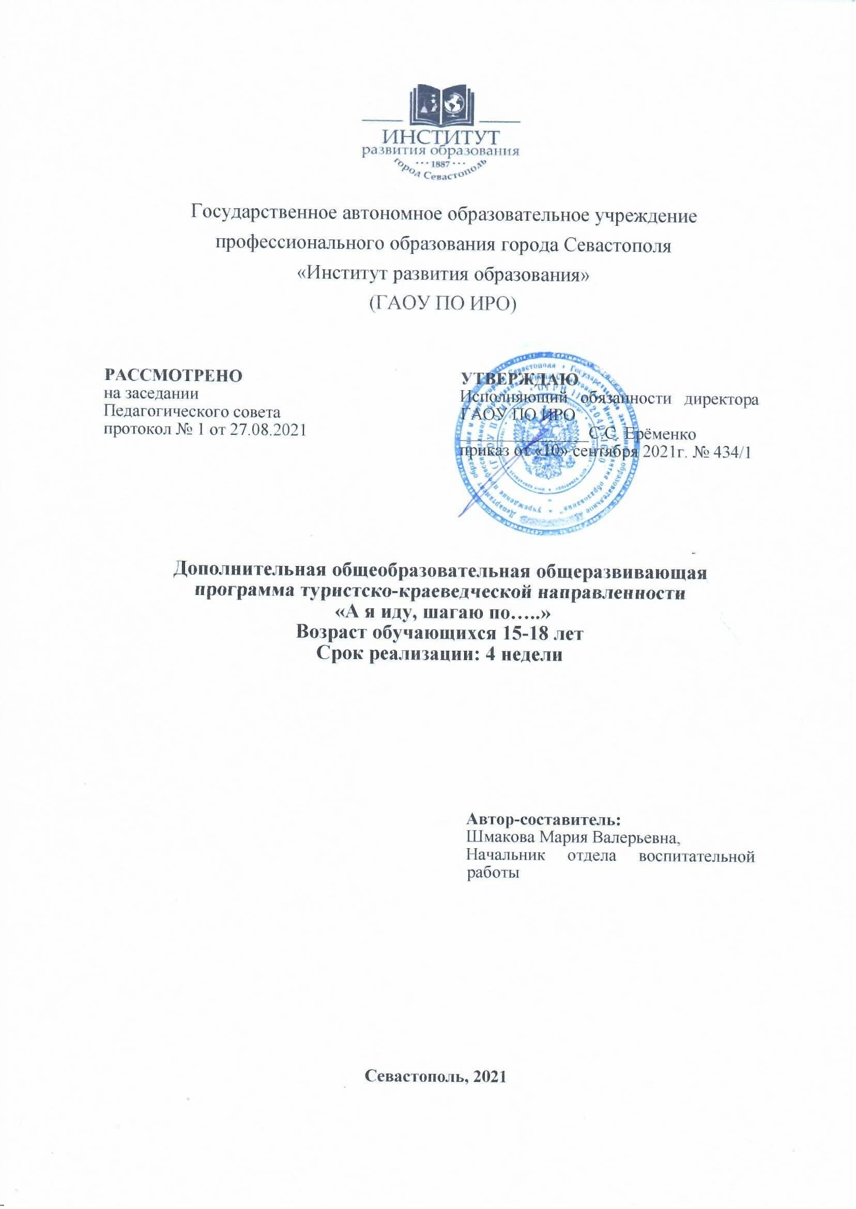

- Пояснительная записка
Настоящая краткосрочная дополнительная общеобразовательная общеразвивающая программа «А я иду, шагаю по…» разработана с учетом документов нормативной базы ДООП:
- Федеральный закон от 29 декабря 2012 года №273-ФЗ «Об образовании в Российской Федерации»;
- Концепция развития дополнительного образования детей (утверждена распоряжением Правительства Российской Федерации от 4 сентября 2014 г. № 1726-р);
- Постановление Главного государственного санитарного врача Российской Федерации от 4 июля 2014 г. № 41 г. Москва «Об утверждении СанПиН 2.4.4.3172-14 «Санитарно-эпидемиологические требования к устройству, содержанию и организации режима работы образовательных организаций дополнительного образования детей»;
- Порядок организации и осуществления образовательной деятельности по дополнительным общеобразовательным программам (утв. Приказом Министерства просвещения Российской Федерации 09 ноября 2018 г. № 196);
- Приказ № 816 от 23.08.2017 г. Минобрнауки России «Об утверждении Порядка применения организациями, осуществляющими образовательную деятельность, электронного обучения, дистанционных образовательных технологий при реализации образовательных программ».
Дополнительная общеобразовательная программа «А я иду, шагаю по…» относится к краткосрочным общеразвивающим программам с использованием дистанционных технологий, имеет туристско-краеведческую направленность, разработана для подростков 15-18 лет. Одним из путей воспитания любви к природе, своему краю является приобщение обучающихся к изучению природы и активная деятельность во внеурочное время, что играет важную роль в экологическом воспитании подрастающего поколения. Окружающий нас мир разнообразен и прекрасен. Природа совершенна, она таит в себе нескончаемое множество красок. Программа «А я иду, шагаю по…» призвана помочь детям стать ближе к природе, уметь видеть в природе красоту жизни, формировать у обучающихся потребность в общении с ней.
Актуальность программы определяется с одной стороны целями и задачами дополнительного образования, с другой - необходимостью формирования у обучающихся четкого понятия географической, исторической, культурологической характеристики родного края, повышением интереса к своему краю, окружающей географической действительности. Необходимость в развитии интересов, обучающихся к родному краю определена социальным заказом общества. Полные и глубокие знания о родном крае способствуют воспитанию любви к родной земле, уважению к традициям и культуре своего народа.
Краеведческие знания служат звеном, способствующим более глубокому усвоению, закреплению тех знаний, которые предусмотрены базовым инвариантным компонентом образования. В значительной мере курс строится на актуализации и систематизации имеющегося у обучающихся практического жизненного опыта взаимодействия в природной и социокультурной среде, способствует развитию информационно-познавательных, практико-созидательных видов компетенций и способствует формированию личности обучающегося как достойного представителя, умелого хранителя, пользователя и созидателя его социокультурных ценностей и традиций.
Педагогическая целесообразность программы заключается в ориентировке на требования времени и общества, расширении кругозора обучающихся.
Адресат программы: программа предназначена для подростков 15 - 18 лет.
Количество обучающихся в группе – 15 человек.
Форма проведения занятий – очно, дистанционно.
Условия набора учащихся: принимаются все желающие.
Режим занятий. Занятия проводятся в групповой форме два раза в неделю, содержат теоретическую и практическую части.
Продолжительность занятий составляет 2 часа, с перерывом 15 минут.
Цель: воспитание гражданина России, патриота малой родины, знающего и любящего свой край и желающего принять активное участие в его развитии.
Задачи:
обучающие задачи:
- изучение природы, истории и современную жизнь своего населенного пункта и края.
- развитие представлений о различных сторонах жизни своего края и населения, показ особенностей его структуры.
развивающие задачи:
- развитие патриотического отношения к своему краю, формирование личностно-ценностного отношения к своему родному краю, пробуждение деятельной любви к родному месту жительства и России в целом;
- формирование способности и готовности к использованию краеведческих знаний и умений в повседневной жизни;
- развитие умения думать, умения исследовать, умения общаться, умения взаимодействовать, умения доводить дело до конца.
воспитательные задачи:
- развитие гражданских качеств, патриотического отношения к России и своему краю, формирование личностно-ценностного отношения к своему родному краю, пробуждение деятельной любви к родному месту жительства;
- укрепление семейных связей; наличие богатых возможностей изучения географии и истории края через практические работы, походы, экскурсии, семейные архивы.
Основные принципы содержания программы:
- принцип наглядности;
- принцип личностной ориентации;
- принцип системности и целостности;
- принцип экологического гуманизма;
- принцип краеведческий;
- принцип практической направленности.
Планируемые результаты
В результате усвоения программы, обучающиеся должны знать:
    - суть понятия «краеведение», методы краеведческих исследований;
    - значение топонимов города, населенных пунктов;
    - основные формы рельефа, полезные ископаемые, особенности климата, внутренних вод, почвенно-растительного покрова родного края;
    - интересные природные объекты;
    - историко-культурные достопримечательности;
    - историю и традиции Института;
    - природные и антропогенные причины возникновения геоэкологических проблем: меры по сохранению природы и защите людей от стихийных природных и техногенных явлений, необходимость бережного отношения к природному, историческому и культурному наследию, сохранению исторической и природной памяти.
Учащиеся должны уметь:
- использовать приобретенные знания и умения в практической деятельности и повседневной жизни для;
- оформить результаты исследований.

Учебный план
№ п/п | Наименование раздела, темы | Количество часов |  |  | Формы контроля
 |  | всего | теория | практика
1 | Введение.  С чего начинается Родина | 2 | 2 | 0 | коллективная рефлексия
2 | Окрестности Севастополя. Севастополь на карте Крыма | 2 | 2 | 0 | коллективная рефлексия
3 | Древняя история Севастополя | 2 | 2 | 0 | коллективная рефлексия
4 | Рождение Севастополя и Черноморского Флота. | 2 | 2 | 0 | коллективная рефлексия
5 | Севастополь в ВОВ | 2 | 2 | 0 | коллективная рефлексия,
6 | Возрожденный Севастополь | 2 | 2 | 0 | коллективная рефлексия,
7 | Современный Севастополь | 2 | 2 | 0 | коллективная рефлексия,
8 | Итоговое занятие  «Город будущего» | 2 | 2 | 0 | коллективная рефлексия, презентация
 | Итого | 16 | 16 | 0

Содержание программы
- Вводное занятие -2 часа
- Окрестности Севастополя. Севастополь на карте Крыма – 2 часа.
Природа Севастополя. Интересные и редкие растения и животные.
- Древняя история Севастополя – 2 часа.
Древний Херсонес. Образ жизни, занятия херсонеситов. Херсонес средневековый. Кирилл и Мефодий. Принятие христианства князем Владимиром.
- Рождение Севастополя и Черноморского Флота – 2 часа.
Выдающиеся личности, инициаторы основания Севастополя (Екатерина II, А.В. Суворов, Д.Н. Сенявин, Томас Маккензи и т.д.). Первые шаги. Севастополь при Ушакове, Грейге. Подвиг брига «Меркурий». «Лазаревская эпоха».
- Севастополь в ВОВ – 2 часа.
Начало войны. Первые жертвы на улице Подгорной. Вторая оборона. Герои обороны Севастополя. Севастопольские дети. 35-ая береговая батарея. Освобождение Севастополя весной 1944 г.
- Возрожденный Севастополь – 2 часа.
Невиданные темпы восстановления Севастополя. Вечный огонь памяти. Пост № 1. Севастополь – город-герой. Символы Севастополя.
- Современный Севастополь – 2 часа.
Севастополь – современная столица Черноморского Флота. Севастопольские моряки. Музеи, театры Севастополя. Национальный заповедник Херсонес Таврический.
- Итоговое занятие «Город будущего» - 2 часа.
Твои представления о будущем Севастополя.

Методические материалы
Образовательный процесс предполагает применение интерактивных методов обучения и различных педагогических технологий: личностноориентированного обучения, дифференцированного обучения. Программа может реализовываться с применением дистанционных образовательных технологии (ДОТ) при опосредованном (на расстоянии) взаимодействии обучающихся и педагога. Использование ДОТ дает возможность освоения программы непосредственно по месту пребывания (нахождения) обучающегося. Обучение с применением ДОТ подразумевает интерактивное взаимодействие обучающихся и педагога в процессе обучения, а также предоставление для обучающихся возможности контролируемой работы по освоению изучаемого материала.
Процесс обучения выстраивается на основе традиционных дидактических принципов (наглядности, непрерывности, целостности, вариативности, психологической комфортности).

4 Условия реализации программы
Важную роль при создании благоприятной образовательной среды имеет информационное, дидактическое, материально-техническое обеспечение программы.
Информационное и дидактическое обеспечение
- видеопрезентации по разделам программы, видеоматериал и др.;
- компьютер с выходом в INTERNET, доступ к справочно-поисковым системам.

Материально-техническое обеспечение
К занятиям обучающимся нужно иметь доступ к персональному компьютеру с выходом в INTERNET, e-mail.

Список литературы
- О. Н. Шаповалова, «Крым. Памятники славы». Симферополь. – Таврия – 1980
- Л. А. Багрова, В.А. Боков, Н.В. Багров «География Крыма» К – Лыбидь.- 2001
- Фотоальбом «Крым. Архитектура. Памятники.» К – 1991
- В. Супрычев «Крымские самоцветы». Симферополь - Таврия. – 1973
- Фотоальбом «Крым». К.- Мистецтво-1984
- П. Д. Подгородецкий «Крым: природа». Симферополь - Таврия. – 1988
- В. Сухоруков «Знаете ли вы Крым?» Симферополь - Таврия. – 1983
- И. И. Рубцов «Растительный мир Крыма». Симферополь - Таврия. – 1978
- Е. Криштоф «Сто рассказов о Крыме». Симферополь - Таврия. – 1985

